20대의 매출 활성도가 상권의 활성도를 대표할 수 있을까?

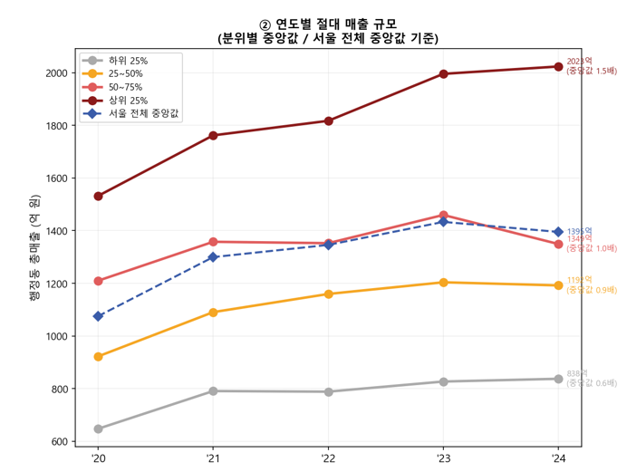
연도별 절대 매출 규모 지표 요약
20대 매출 비중이 높은 상위 25% 행정동은 서울 전체 중앙값(1,395억) 대비 1.5배 수준인 2,023억의 매출 규모를 보이고 있다. 반면 하위 25% 행정동은 중앙값의 0.6배에 그친다. 20대 유입·매출 비중이 높은 동네일수록 상권 규모 자체가 크다는 걸 꽤 뚜렷하게 확인할 수 있다.
게다가 상위 25% 그룹은 2020년부터 2024년까지 꾸준히 우상향하고 있는 반면, 나머지 그룹은 상대적으로 정체되거나 완만한 성장에 머물고 있다. 즉 20대의 매출 비중이 단순히 상권 규모와 비례하는 것에서 그치는 게 아니라, 성장 속도 자체에도 차이를 만들어내고 있다는 점에서 20대 매출 비중은 상권 확장의 유의미한 신호로 볼 수 있다.

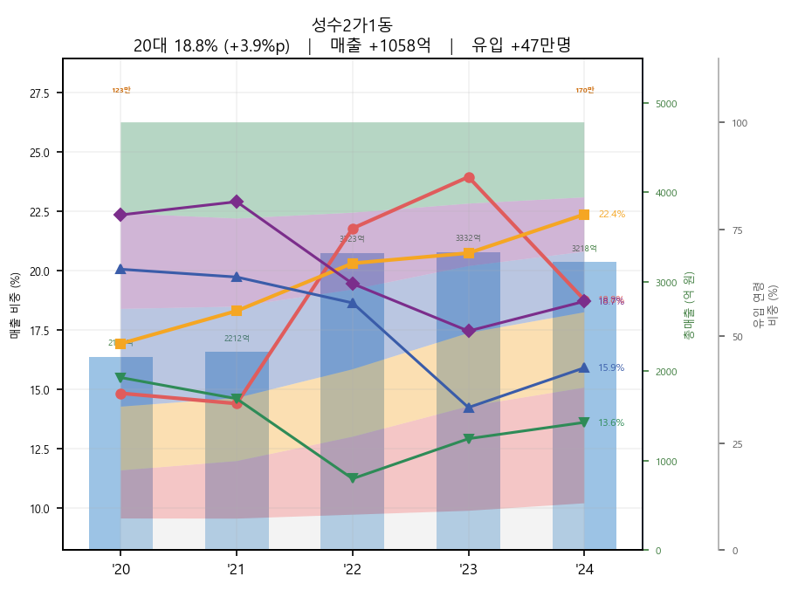
성수2가1동 상권 지표 요약
2021→2022년, 20대 유입 비율이 14%→22%로 뛰어오른 시점과 총매출이 2,212억→3,300억으로 올라간 시점이 딱 맞아떨어진다. 단순히 사람만 몰린 게 아니라 매출까지 같이 커졌다는 점에서 20대 유입이 상권 활성화에 실질적인 영향을 줬다고 볼 수 있다.
다만 2023년 이후엔 20대 매출 비중이 줄어드는 모습을 보인다. 그런데도 총매출은 3,000억 이상을 유지하고 있는데, 이건 20대가 만들어놓은 트렌디한 이미지가 30~40대 소비층까지 자연스럽게 흘러들어오는 구조로 바뀐 거라고 볼 수 있다.

서울 트렌드 상권 분석 — 데이터 명세서
분석 사용 데이터 출처 · 수집범위 · 컬럼 명세

데이터 구성 개요
서울 423개 행정동 × 2020~2024년 (5개년) 데이터를 기반으로 트렌드 상권 분석을 수행.

서울시 상권분석서비스 원본
├─ 행정동_업종별_매출정리.csv ← 업종 × 연령대 교차 분석용
├─ 분기별_원본피처.csv ← 요일/시간대/연령대 피처 전체
└─ 트렌드매출_마스터.csv ← 파생 트렌드 지표 (최종 분석 기준)
KT 생활이동
├─ 분기별_주말유입인구.csv ← 주말 유입 연령대별
└─ 코드매핑_유입인구_매출.csv ← 조인 키
외부 검증 데이터
├─ 임대료_공실률.csv ← 한국부동산원 임대료
├─ 네이버트렌드_트렌드상권_20260517.csv ← 네이버 DataLab 검색량
├─ 네이버트렌드_소비키워드_20260517.csv ← 네이버 DataLab 키워드
└─ 블로그트렌드_상권.csv ← 블로그 언급량

① 행정동_업종별_매출정리.csv
항목 | 내용
저장 경로 | data/행정동_업종별_매출정리.csv
출처 | 서울시 상권분석서비스 (서울 열린데이터광장) — 추정매출 원본을 행정동×업종×연도 단위로 재집계 가공
수집 범위 | 2020 ~ 2024년 (연간, 5개년)
커버리지 | 서울 423개 행정동 × 63개 업종 = 88,188행
주요 활용 | 20대 매출 비중 분석, 분위별 YoY 성장률, 20대 활성도 가설 검증

컬럼 명세
컬럼명 | 설명
행정동 | 행정동명 (문자)
업종 | 63개 업종 분류명
연도 | 2020~2024
당월_매출_금액 | 해당 연도 업종 총 매출 (원)
당월_매출_건수 | 결제 건수
주중_매출_금액 / 주말_매출_금액 | 주중·주말 매출 분리
주중_매출_건수 / 주말_매출_건수 | 주중·주말 건수 분리
연령대_20_매출_금액 / 건수 | 20대 매출금액·건수
월~일요일_매출_금액 | 요일별 매출 (7개 컬럼)

② 분기별_원본피처.csv
항목 | 내용
저장 경로 | data/main_data/분기별_원본피처.csv
출처 | 서울시 상권분석서비스 원본 → 분기(Q1~Q4)별로 집계 가공
수집 범위 | 2020Q1 ~ 2024Q4 (분기별, 20개 분기)
커버리지 | 423개 행정동 × 20분기 = 8,476행 / 66개 컬럼
주요 활용 | 성수동 상세 분석, 상위 10% 세대별 분석, 트렌드 지표 산출 기반

컬럼 명세
컬럼명 | 설명
행정동_코드 / 행정동 | 행정동 식별자·명칭
기준_년분기_코드 / 연도 / 분기 / 연도분기 | 시간 식별자
상권티어 / 상권유형 | 6티어 분류 및 유형
FB카페/FB식사/주류유흥/라이프스타일/기타 _매출금액·건수 | 5개 업종 그룹별 매출·건수
총_매출금액 / 총_매출건수 | 합계 매출·건수
월~일요일_매출_금액·건수 | 요일별 매출·건수 (7개씩)
시간대_00~06 ~ 21~24_매출_금액·건수 | 6개 시간대별 매출·건수
남성/여성_매출_금액·건수 | 성별 매출·건수
연령대_10/20/30/40/50/60이상_매출_금액·건수 | 6개 연령대별 매출·건수
주중/주말_매출_금액·건수 | 주중·주말 분리

③ 분기별_주말유입인구.csv
항목 | 내용
저장 경로 | data/main_data/분기별_주말유입인구.csv
출처 | KT 생활이동 데이터 (통계청 제공) — 금요일 야간(17~24시) + 토요일 전체 + 일요일 전체 이동인구만 필터 후 분기 집계
수집 범위 | 2020Q1 ~ 2024Q4 (분기별)
커버리지 | 424개 행정동 × 연령대 × 20분기 = 76,320행
주요 활용 | 세대별 주말 유입 비중 stacked area, 성수동·상위 10% 유입 분석
주의사항 | 연령대==0은 전체 집계행(중복) → 분석 시 반드시 제외. 70·80대는 60이상으로 합산 처리

컬럼 명세
컬럼명 | 설명
도착_행정동코드 | 도착지 행정동 코드
연도 | 2020~2024
분기 / 연도분기 | 분기 식별자
연령대 | 0(전체합계·제외), 10, 20, 30, 40, 50, 60, 70, 80
HE_이동인구 | 주말 저녁·야간 이동인구
WE_이동인구 | 주말 낮 이동인구
EE_이동인구 | 주말 아침 이동인구
합계_이동인구 | 시간대 합산 주말 이동인구

④ 코드매핑_유입인구_매출.csv
항목 | 내용
저장 경로 | data/main_data/코드매핑_유입인구_매출.csv
출처 | 자체 생성 — migration 행정동 코드 ↔ 상권분석서비스 행정동 코드 매핑
수집 범위 | —
커버리지 | 424개 행정동
주요 활용 | migration 데이터와 매출 데이터 조인 시 코드 변환 키

컬럼 명세
컬럼명 | 설명
migration_코드 | KT 생활이동 행정동 코드
raw_코드 | 상권분석서비스 행정동 코드
구명 | 자치구명
행정동명 | 행정동명

⑤ 트렌드매출_마스터.csv
항목 | 내용
저장 경로 | data/main_data/트렌드매출_마스터.csv
출처 | 분기별_원본피처.csv 기반 자체 파생 지표 계산 (build_trend_master.py)
수집 범위 | 2020 ~ 2024년 (연간)
커버리지 | 423개 행정동 × 5개년 = 2,114행
주요 활용 | 트렌드 상권 정의 기준, 복합점수 분위 산출, 6티어 분류

컬럼 명세
컬럼명 | 설명
행정동 / 행정동_코드 / 연도 | 식별자
트렌드_대표_매출 | 금요 야간 + 토·일 전체 추정 소비액 (원)
총_매출 | 연간 총 매출 (원)
트렌드매출_비중 | 트렌드_대표_매출 / 총_매출 (%)
업종점수 | F&B + 라이프스타일 매출 비중
2030비중 | 20·30대 매출 비중 (사후 검증 전용)
금요효과 | 금요일 / 목요일 매출 비율
주말비중 | 토+일 / 7일 매출 비율
야간비중 | 17~24시 매출 비율
복합점수 | zscore(업종점수) + zscore(시간점수)
복합점수_분위 | 연도 내 상대 순위 (0~1)
상권유형 / 상권티어 | 분류 결과

⑥ 임대료_공실률.csv
항목 | 내용
저장 경로 | data/main_data/임대료_공실률.csv
출처 | 한국부동산원 — 매장용 빌딩 임대료·공실률·수익률 (상권 단위)
수집 범위 | 2020 ~ 2025년 (연간, 6개년)
커버리지 | 68개 상권 × 6개년 = 365행
주요 활용 | "2030 유입 → 임대료 1년 후 상승" 선행성 검증 (r=0.219**)

컬럼 명세
컬럼명 | 설명
지역_대분류 | 지역 구분 (예: 강남, 홍대 등)
상권명 | 상권명칭
연도 | 2020~2025
임대료 | 만원/㎡
공실률 | %
투자수익률 / 소득수익률 / 자본수익률 | 수익률 3종 (%)

⑦ 네이버트렌드_트렌드상권_20260517.csv
항목 | 내용
저장 경로 | data/main_data/네이버트렌드_트렌드상권_20260517.csv
출처 | 네이버 DataLab 검색 트렌드 API (수집일: 2026-05-17)
수집 범위 | 2020-01 ~ 2024-12 (월별, 60개월)
커버리지 | 트렌드 상권 15개 지역 × 60개월 = 900행
주요 활용 | 네이버 검색량 vs 실제 매출 비교 검증 (ρ=0.011, 무상관)

컬럼 명세
컬럼명 | 설명
period | YYYY-MM-DD 형식 월 기준일
group | 지역명
ratio | 검색량 상대지수 (0~100)

⑧ 네이버트렌드_소비키워드_20260517.csv
항목 | 내용
저장 경로 | data/main_data/네이버트렌드_소비키워드_20260517.csv
출처 | 네이버 DataLab 검색 트렌드 API (수집일: 2026-05-17)
수집 범위 | 2020-01 ~ 2024-12 (월별, 60개월)
커버리지 | 25개 지역 × 소비 키워드 × 60개월 = 1,500행
주요 활용 | 지역 소비 키워드 검색 트렌드 보조 분석

컬럼 명세
컬럼명 | 설명
period | YYYY-MM-DD 형식 월 기준일
group | 지역명
ratio | 원시 검색 지수
anchor_ratio | 기준 검색 지수
adjusted_ratio | 보정 검색 지수

⑨ 블로그트렌드_상권.csv
항목 | 내용
저장 경로 | data/main_data/블로그트렌드_상권.csv
출처 | 네이버 블로그 언급량 (네이버 검색 API 크롤링, 상권 단위 집계)
수집 범위 | 2020 ~ 2025년 (연간)
커버리지 | 46개 상권
주요 활용 | 차세대 후보 외부 신호 검증 (블로그 언급 급등 시점 확인)

컬럼 명세
컬럼명 | 설명
area | 상권명
2020 ~ 2025 | 연간 블로그 언급 건수
growth_20_25 | 2020→2025 성장률 (%)
growth_22_25 | 2022→2025 성장률 (%)
growth_23_25 | 2023→2025 성장률 (%)
total_vol | 5개년 누적 언급량

